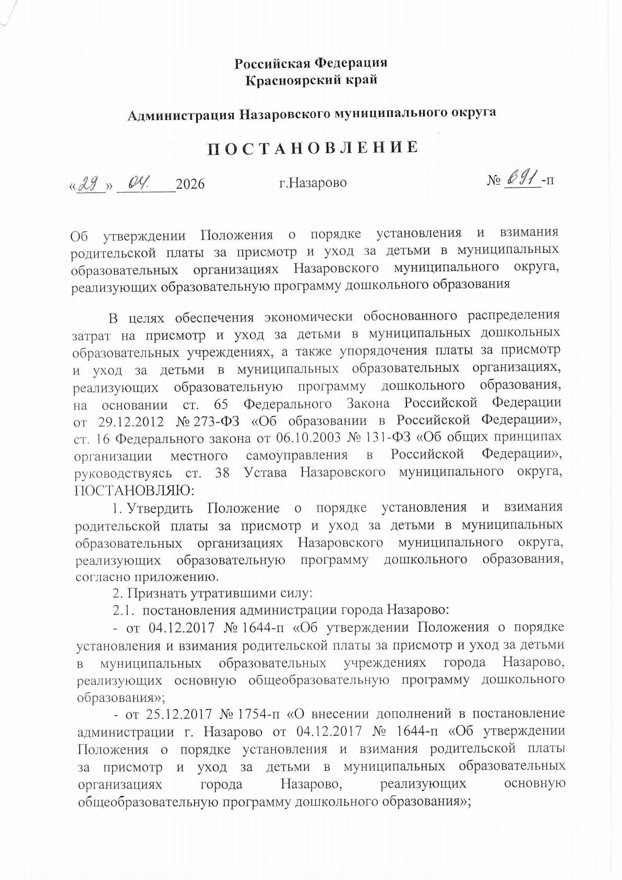
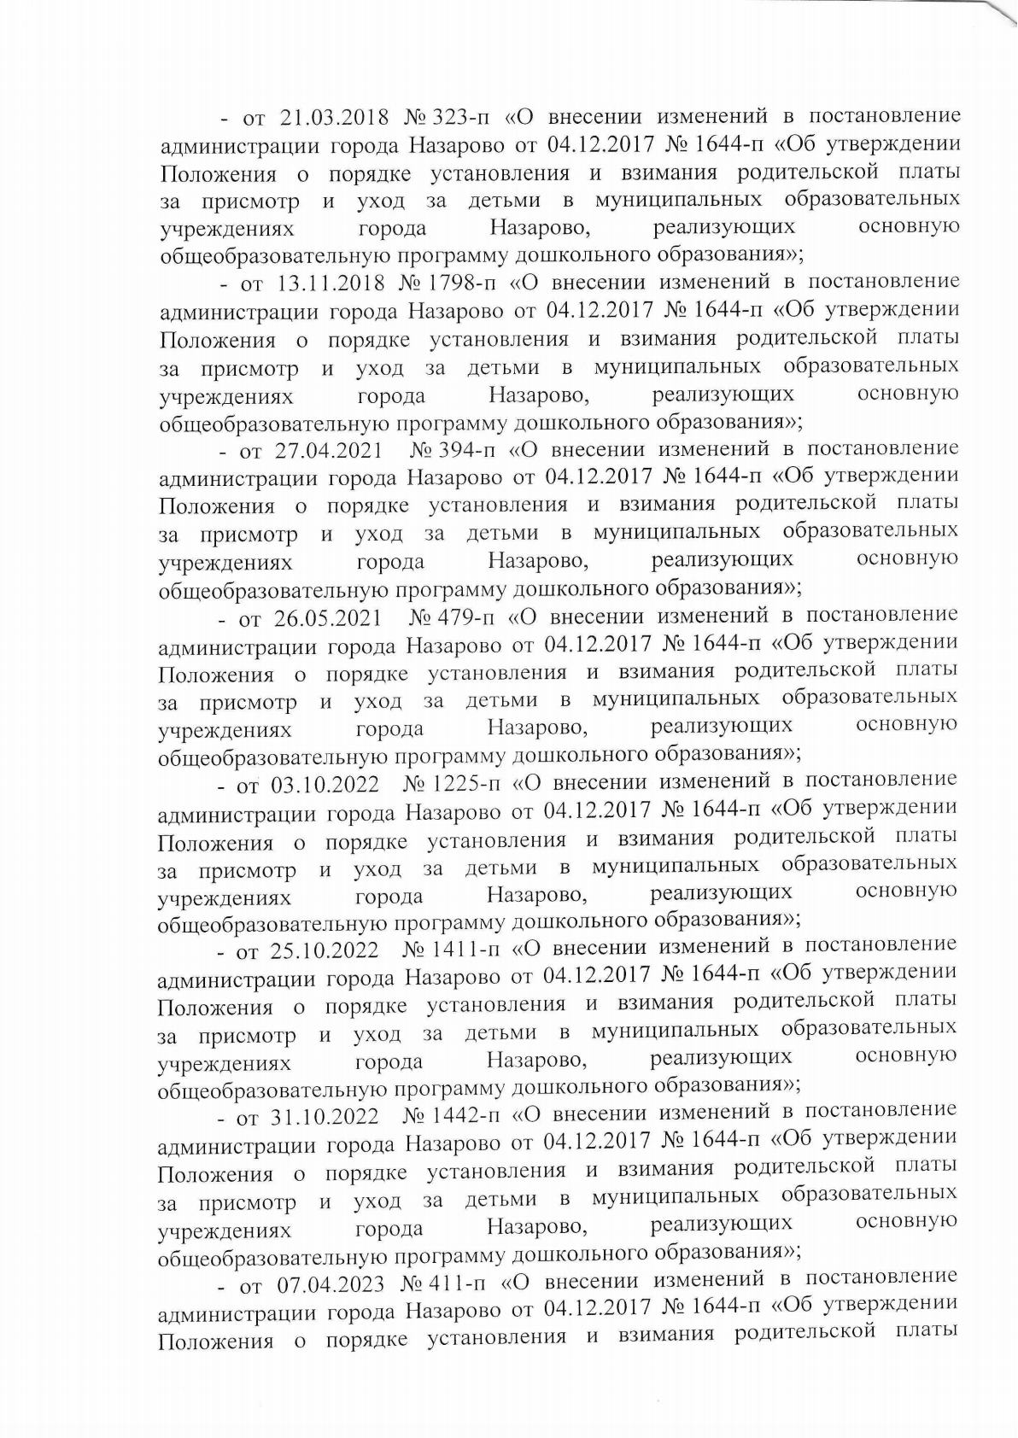
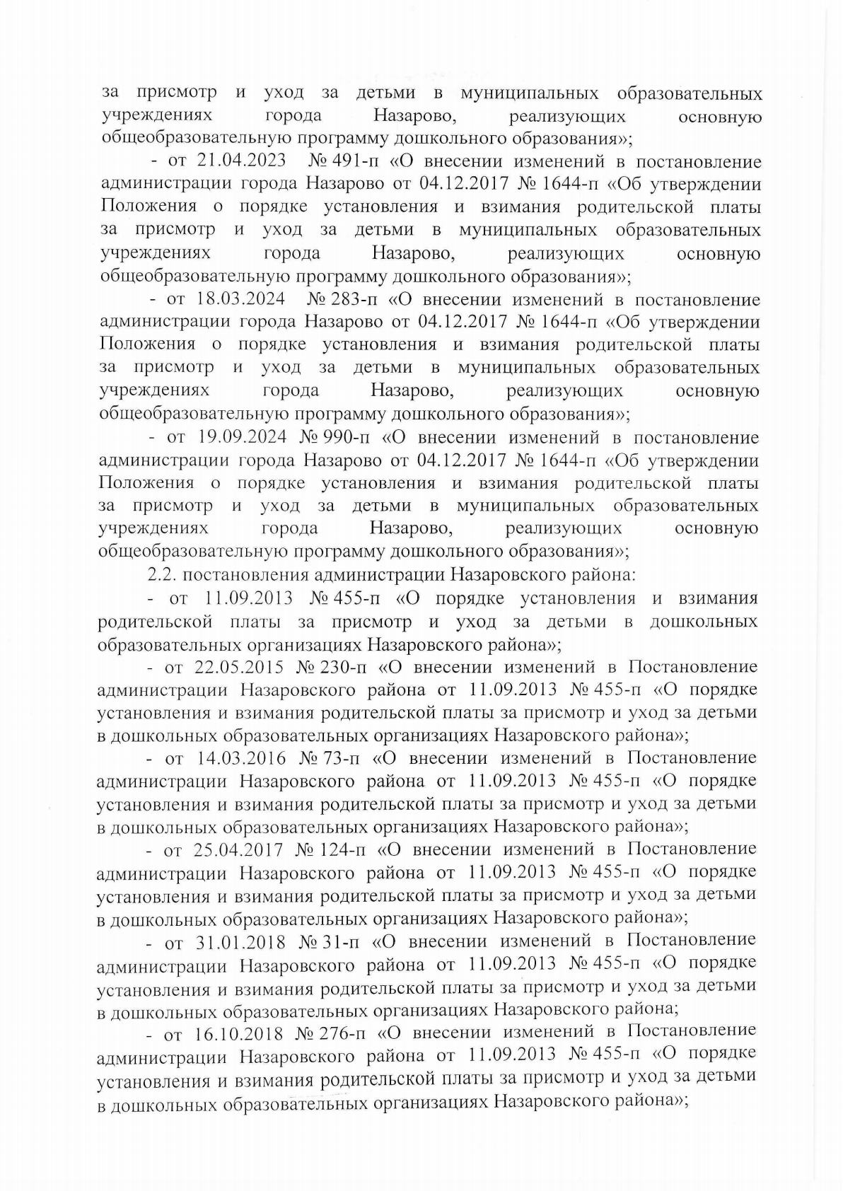

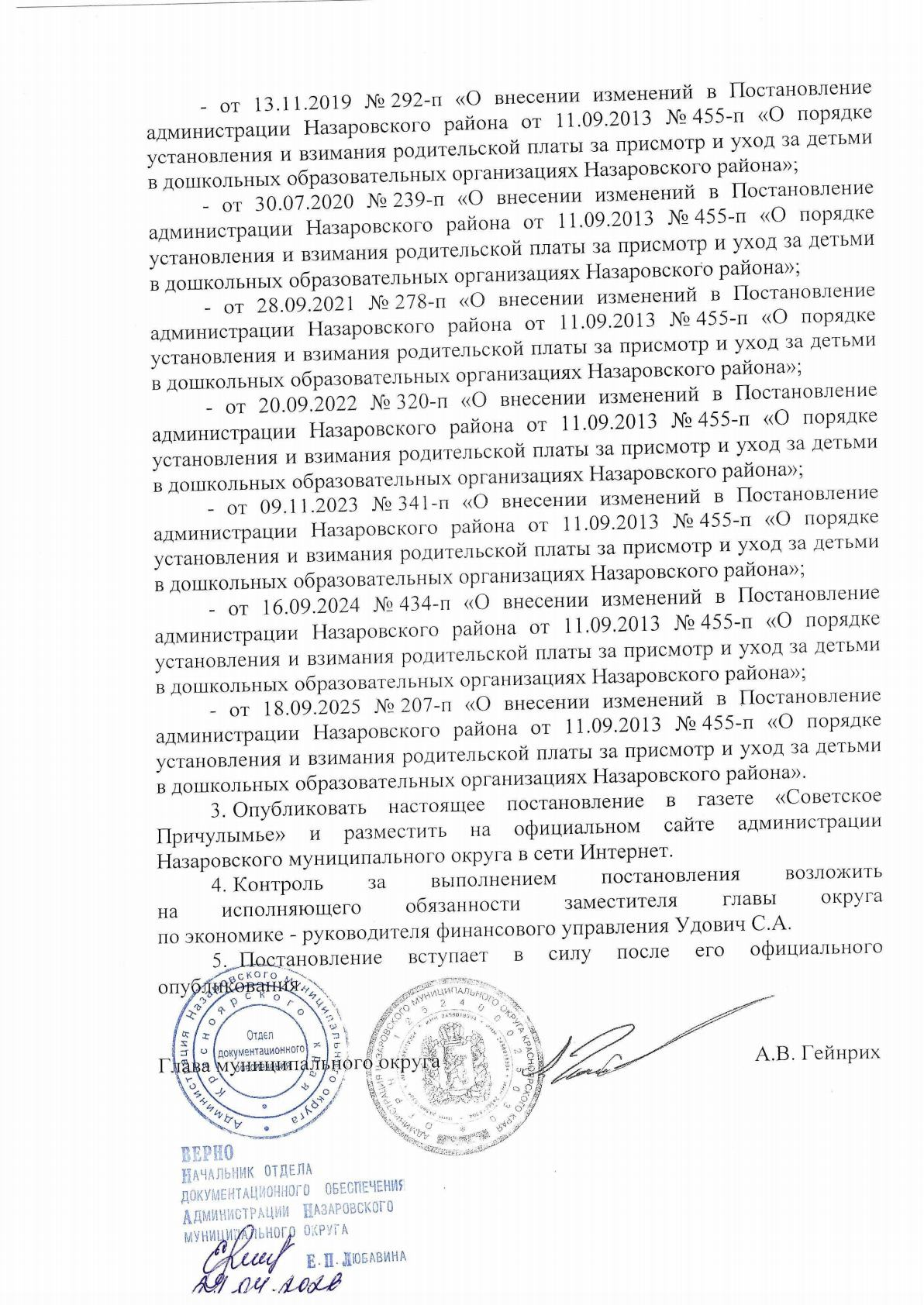

Приложение
к Постановлению администрации Назаровского муниципального округа
от ________2026 № _____-п

ПОЛОЖЕНИЕ
О ПОРЯДКЕ УСТАНОВЛЕНИЯ И ВЗИМАНИЯ РОДИТЕЛЬСКОЙ ПЛАТЫ ЗА ПРИСМОТР И УХОД ЗА ДЕТЬМИ
В МУНИЦИПАЛЬНЫХ ОБРАЗОВАТЕЛЬНЫХ ОРГАНИЗАЦИЯХ НАЗАРОВСКОГО МУНИЦИПАЛЬНОГО ОКРУГА, РЕАЛИЗУЮЩИХ ОБРАЗОВАТЕЛЬНУЮ ПРОГРАММУ ДОШКОЛЬНОГО ОБРАЗОВАНИЯ

Настоящее Положение разработано в соответствии с Конституцией Российской Федерации, статьями 9, 64, 65 Федерального Закона Российской Федерации от 29.12.2012 № 273-ФЗ "Об образовании в Российской Федерации", Федеральным законом от 06.10.2003 № 131-ФЗ "Об общих принципах организации местного самоуправления в Российской Федерации", в целях регламентации определения размера и порядка взимания с родителей (законных представителей) платы за присмотр и уход за детьми в муниципальных образовательных организациях Назаровского муниципального округа, реализующих образовательную программу дошкольного образования

- ОБЩИЕ ПОЛОЖЕНИЯ

1.1. Настоящее Положение регулирует отношения по установлению, взиманию и расходованию родительской платы за присмотр и уход
за детьми в муниципальных образовательных организациях Назаровского муниципального округа, реализующих образовательную программу дошкольного образования.

1.2. Муниципальные образовательные организации, реализующие образовательную программу дошкольного образования
(далее - образовательные организации) - образовательные организации, находящиеся в муниципальной собственности, финансируемые за счет средств местного и краевого бюджетов.

1.3. В соответствии с Федеральным законом от 29.12.2012 № 273-ФЗ «Об образовании в Российской Федерации» под понятием «присмотр и уход за детьми» понимается комплекс мер по организации питания
и хозяйственно-бытового обслуживания детей, обеспечению соблюдения ими личной гигиены и режима дня.

1.4. За присмотр и уход за детьми Учредитель образовательной организации устанавливает плату, взимаемую с родителей (законных представителей) (далее – родительская плата), и ее размер, если иное
не установлено законодательством Российской Федерации.

1.5. В целях материальной поддержки воспитания и обучения детей, посещающих образовательные организации, родителям (законным представителям) выплачивается компенсация в размере, устанавливаемом нормативными правовыми актами субъектов Российской Федерации.

- ПОРЯДОК УСТАНОВЛЕНИЯ И ВЗИМАНИЯ РОДИТЕЛЬСКОЙ ПЛАТЫ ЗА ПРИСМОТР И УХОД ЗА ДЕТЬМИ В ОБРАЗОВАТЕЛЬНЫХ ОРГАНИЗАЦИЯХ

2.1. В перечень расходов, учитываемых при расчете размера родительской платы в образовательных организациях, включаются расходы, связанные с организацией питания и хозяйственно-бытовым обслуживанием детей, обеспечением соблюдения ими личной гигиены и режима дня.

2.2. Не допускается включение в перечень расходов, учитываемых при расчете размера родительской платы, расходы, связанные с реализацией образовательной программы дошкольного образования и расходы, связанные с содержанием недвижимого имущества муниципальных образовательных организаций.

2.3. Размер родительской платы подлежит обязательному предварительному рассмотрению на комиссии по подготовке материалов
для установления цен и тарифов на продукцию, товары и услуги. Представление документов и расчетов для установления родительской платы за присмотр и уход за детьми производится управлением образования администрации Назаровского муниципального округа в соответствии
с настоящим порядком.

2.4. Для расчета указанных затрат используется Методика расчета размера родительской платы за присмотр и уход за детьми, приведенная
в приложении 1 к настоящему Положению.

2.5. Родительская плата за присмотр и уход за детьми
в образовательных организациях вносится родителями (законными представителями) до 30 числа месяца, следующего за отчетным. Плата подлежит зачислению на лицевой счет образовательной организации, которую посещает ребенок, на лицевой счет управления образования администрации Назаровского муниципального округа.

Размер родительской платы за присмотр и уход за детьми
в образовательных учреждениях, реализующих образовательные программы дошкольного образования, является величиной постоянной, не зависящей
от количества рабочих дней в месяце.

2.6. Начисление родительской платы за присмотр и уход за детьми производится из расчета фактического посещения воспитанником образовательной организации. Родители (законные представители), извещаются о размерах платы путем выдачи им в образовательной организации соответствующих расчетных квитанций.

2.7. При посещении воспитанником образовательной организации неполный месяц средний размер родительской платы уменьшается пропорционально отношению количества дней посещения воспитанником образовательной организации к общему количеству дней работы данной образовательной организации в месяц.

Уважительными причинами непосещения воспитанником образовательной организации являются:

- пропуски по болезни или санаторному лечению воспитанника (согласно представленной медицинской справке и (или) санаторной путевке);

- пропуск по причине карантина;

- рекомендации лечащего врача о временном ограничении посещения образовательной организации;

- отпуска родителей (законных представителей), но не более трех месяцев в году, на основании заявления родителей (законных представителей);

- закрытия образовательной организации на ремонтные
и (или) аварийные работы (в случае, если воспитанник не переведен временно в другую образовательную организацию);

- по письменному заявлению родителей (законных представителей), поданному за три рабочих дня до предполагаемого непосещения воспитанником образовательной организации.

В каждом случае непосещения воспитанником образовательной организации родители (законные представители) обязаны представить документальное подтверждение уважительности причин отсутствия.

После перенесенного заболевания, а также отсутствия более 5 дней
(за исключением выходных и праздничных дней) воспитанников принимают в дошкольные образовательные организации только при наличии справки
с указанием срока длительности заболевания, сведений об отсутствии контакта с инфекционными больными.
2.8. Контроль и ответственность за своевременное поступление родительской платы за присмотр и уход за детьми в образовательных организациях возлагается на руководителей соответствующих образовательных организаций.
2.9. В случае несвоевременного внесения родительской платы
за присмотр и уход за детьми в указанный срок (п.2.5. настоящего Положения) к родителям (законным представителям) применяются меры, определенные действующим законодательством, договором между родителями (законными представителями) и администрацией образовательной организации.
III. ЛЬГОТЫ ПО ВЗИМАНИЮ РОДИТЕЛЬСКОЙ ПЛАТЫ ЗА ПРИСМОТР И УХОД ЗА ДЕТЬМИ В ОБРАЗОВАТЕЛЬНЫХ ОРГАНИЗАЦИЯХ
3.1. За присмотр и уход за детьми-инвалидами, детьми-сиротами
и детьми, оставшимися без попечения родителей, за детьми с туберкулезной интоксикацией, а также детьми лиц, принимающих (принимавших) участие
в специальной военной операции на территориях Украины, Донецкой Народной Республики, Луганской Народной Республики, Запорожской области, Херсонской области, и (или) лиц, выполняющих (выполнявших) задачи по отражению вооруженного вторжения на территорию Российской Федерации, в ходе вооруженной провокации на Государственной границе Российской Федерации и территориях субъектов Российской Федерации, прилегающих к районам проведения специальной военной операции
на территориях Украины, Донецкой Народной Республики, Луганской Народной Республики, Запорожской области, Херсонской области
(далее - участники специальной военной операции), в образовательных организациях реализующих образовательные программы дошкольного образования, родительская плата не взимается.
3.2. Льгота по взиманию родительской платы за присмотр и уход
за детьми в образовательных организациях предоставляется на основании заявления родителей (законных представителей) и документов, подтверждающих наличие у семьи права на льготу:
1) для детей-инвалидов - копии справки, подтверждающей факт установления инвалидности;
2) для детей-сирот и детей, оставшихся без попечения
родителей - копии постановления о назначении опекуном;
3) для детей с туберкулезной интоксикацией - копии медицинской справки профильного врача-специалиста;
4) для детей участников специальной военной операции принимающих участие в специальной военной операции, - копии паспорта гражданина или иного документа удостоверяющего личность заявителя (усыновителя отношении заявителя, копии свидетельства о рождении ребенка, копии свидетельства о заключении брака (предоставляется по собственной инициативе), копия страхового свидетельства обязательного пенсионного страхования или иного документа, подтверждающего регистрацию ребенка, (представляется по собственной инициативе), оригинал документа (справки), подтверждающего участие обоих или одного из родителей (усыновителей) или единственного родителя (усыновителя) ребенка в специальной военной операции.
3.3. Для получения льготы по взиманию родительской платы
за присмотр и уход за детьми в образовательных организациях заявитель обращается с заявлением:
- в муниципальную дошкольную образовательную организацию, которую посещает ребенок участника специальной военной операции;
- в управление образования администрации Назаровского муниципального округа.
3.4. Заявление и прилагаемый к нему пакет документов предоставляется по выбору заявителя в муниципальную дошкольную образовательную организацию, которую посещает ребенок из семьи лица, принимающего участие в специальной военной операции или в управление образования администрации Назаровского муниципального округа
или в муниципальную образовательную организацию одним из следующих способов:
1) на бумажном носителе лично;
2) посредством почтового отправления с уведомлением о вручении
и описью вложения;
3) в форме электронных документов (пакета электронных документов) на адрес электронной почты органа местного самоуправления
или муниципальной образовательной организации;
4) через личный кабинет заявителя в федеральной государственной информационной системе «Единый портал государственных
и муниципальных услуг (функций);
5) через краевой портал государственных и муниципальных услуг».
3.5. Заявление подлежит регистрации органом местного самоуправления или муниципальной образовательной организацией
в журналах регистрации заявлений в день поступления.
Днем обращения заявителя является день поступления заявления
и пакета документов в орган местного самоуправления или
в муниципальную образовательную организацию.
В случае поступления заявления и пакета документов в электронной форме в нерабочее время, в том числе в выходной или нерабочий праздничный день, их регистрация осуществляется в первый рабочий день, следующий за днем поступления документов в электронной форме.
В случае если заявление подано в муниципальную образовательную организацию, муниципальная образовательная организация передает заявление и прилагаемый к нему пакет документов на рассмотрение в орган местного самоуправления не позднее рабочего дня, следующего за днем регистрации заявления.
3.6. Заявление и приложенные к нему документы подлежат рассмотрению органом местного самоуправления в течение трех рабочих дней со дня их поступления из муниципальной образовательной организации либо со дня регистрации заявления органом местного самоуправления,
в случае обращения заявителя с заявлением непосредственно в орган местного самоуправления.
Орган местного самоуправления по результатам рассмотрения заявления и приложенных к нему документов в течение пяти рабочих дней принимает одно из следующих решений:
1) о предоставлении меры социальной поддержки;
2) об отказе в предоставлении меры социальной поддержки.
Решение органа местного самоуправления оформляется муниципальным правовым актом и направляется в муниципальную образовательную организацию, которую посещает ребенок из семьи лица, принимающего участие в специальной военной операции, для исполнения.
3.7. Решение об отказе в предоставлении меры социальной поддержки принимается органом местного самоуправления в следующих случаях:
1) ребенок не является членом семьи лица, принимающего участие
в специальной военной операции;
2) непредставление или представление не в полном объеме документов, предусмотренных пунктом 3.2. раздела 3 (за исключением документов, представляемых по собственной инициативе);
3) представление документов, содержащих недостоверные сведения.
3.8. Уведомление о принятом решении о предоставлении льготы
по взиманию родительской платы за присмотр и уход за детьми либо отказе
в предоставлении льготы в течение 3 рабочих дней со дня принятия соответствующего решения направляется органом местного самоуправления заявителю способом, указанным в заявлении.
В уведомлении о принятом решении об отказе указываются основания, в соответствии с которыми было принято такое решение, и порядок
его обжалования.
3.9. Основаниями прекращения предоставления льготы по взиманию родительской платы за присмотр и уход за детьми в образовательных организациях являются:
1) письменный отказ заявителя (уполномоченного представителя)
от предоставлении меры социальной поддержки;
2) прекращение обстоятельств, являющихся основаниями
для предоставления меры социальной поддержки;
3) смерть лица, которому предоставляется мера социальной поддержки;
4) помещение лица, которому предоставляется мера социальной поддержки, на полное государственное обеспечение.
3.10. Уведомление о принятом решении о прекращении предоставления меры социальной поддержки в течение 3 рабочих дней
со дня принятия решения направляется органом местного самоуправления заявителю способом, указанным в заявлении.
В уведомлении о принятом решении о прекращении предоставления меры социальной поддержки (бесплатного горячего питания) указываются основания, в соответствии с которыми было принято такое решение,
и порядок его обжалования.
3.11. При возникновении обстоятельств, указанных в пункте
3.9 настоящего Порядка, влекущих прекращение предоставления меры социальной поддержки, заявитель обязан уведомить об этом муниципальную образовательную организацию или орган местного самоуправления
не позднее 10 рабочих дней со дня возникновения таких обстоятельств.

IV. РАСХОДОВАНИЕ И УЧЕТ РОДИТЕЛЬСКОЙ ПЛАТЫ
  - Денежные средства, получаемые за присмотр и уход за детьми
в образовательных организациях, в виде родительской платы, в полном объеме учитываются в плане финансово-хозяйственной деятельности образовательной организации по внебюджетным средствам и бюджетной смете.
  - Распределение поступивших средств, взимаемых с родителей (законных представителей) за присмотр и уход за детьми в образовательных организациях осуществляется следующим образом:
4.2.1. не менее 90% от общей суммы поступивших средств направляются на приобретение продуктов питания, за исключением приобретения питьевой воды (в том числе бутилированной);

4.2.2. не более 10% от общей суммы поступивших средств направляются на расходы по присмотру и уходу за детьми, в том числе расходы, связанные с обеспечением питьевого режима воспитанников,
а также финансово-хозяйственные нужды, не связанные с реализацией программы дошкольного образования и содержанием недвижимого имущества муниципальных образовательных организаций (приложение 2
к настоящему Положению).
4.3. Не израсходованные средства по итогам текущего финансового года муниципальными образовательными организациями на присмотр
и уход за детьми, и финансово-хозяйственные нужды, не связанные
с реализацией образовательной программы дошкольного образования,
а также с расходами на содержание недвижимого имущества муниципальных образовательных организаций, направляются
на приобретение продуктов питания в очередном финансовом году.
  - Учредитель муниципальных образовательных организаций Назаровского муниципального округа вправе ежегодно изменять размер родительской платы, взимаемой с родителей (законных представителей)
за присмотр и уход за детьми, осваивающими образовательные программы дошкольного образования в муниципальных образовательных организациях, который в соответствии с п.4 ст.65 Федерального Закона Российской Федерации от 29.12.2012 № 273-ФЗ "Об образовании в Российской Федерации" не может превышать максимальный размер, устанавливаемый нормативными правовыми актами на территории Красноярского края.
  - Учет средств родительской платы возлагается на муниципальное казенное учреждение «Централизованная бухгалтерия по обслуживанию муниципальных учреждений, подведомственных управлению образования»
и ведется в соответствии с нормативно-правовыми актами Российской Федерации, регулирующими вопросы бюджетного и налогового учета.
  - Контроль правильности взимания родительской платы осуществляют в пределах своей компетенции государственные органы
и организации, на которые возложена обязанность по надзору
за деятельностью образовательных организаций.

Приложение 1
к Положению о порядке установления и взимания родительской платы
за присмотр и уход за детьми
в муниципальных образовательных организациях Назаровского муниципального округа, реализующих образовательную
программу дошкольного образования

МЕТОДИКА
РАСЧЕТА РАЗМЕРА РОДИТЕЛЬСКОЙ ПЛАТЫ
ЗА ПРИСМОТР И УХОД ЗА ДЕТЬМИ В МУНИЦИПАЛЬНЫХ ОБРАЗОВАТЕЛЬНЫХ ОРГАНИЗАЦИЯХ НАЗАРОВСКОГО МУНИЦИПАЛЬНОГО ОКРУГА ,
РЕАЛИЗУЮЩИХ ОБРАЗОВАТЕЛЬНУЮ ПРОГРАММУ ДОШКОЛЬНОГО ОБРАЗОВАНИЯ

- Основой формирования родительской платы за присмотр и уход
за детьми в образовательных организациях Назаровского муниципального округа, являются затраты по осуществлению присмотра и ухода за детьми,
а также расходы на организацию питания.
Расходы на реализацию образовательной программы дошкольного образования, а также расходы на содержание недвижимого имущества при расчете родительской платы не включаются.
- Перечень расходов, учитываемых при определении объема расходов за присмотр и уход за детьми в образовательных организациях Назаровского муниципального округа, для установления размера родительской платы включает следующие направления:
- расходы на приобретение продуктов питания;
- прочие расходы, связанные с приобретением расходных материалов, используемых для хозяйственно-бытового обслуживания детей
и для обеспечения соблюдения детьми режима дня и личной гигиены.
3. Объем затрат, учитываемых при установлении родительской платы, на одного воспитанника в месяц за оказание услуги по присмотру и уходу
за детьми (Р_{пиу}) осуществляется по формуле:

P_{пиу} = N_{пп} + N_{пр},
где:
N_{пп} – норматив затрат на приобретение продуктов питания в месяц;
N_{пр} – норматив затрат на осуществление прочих расходов,
связанных с приобретением расходных материалов, используемых
для хозяйственно-бытового обслуживания детей и для обеспечения соблюдения детьми режима дня и личной гигиены в месяц.
4. Норматив затрат на приобретение продуктов питания в месяц (N_{пп}) при оказании услуги по присмотру и уходу за детьми определяется
по формуле:
$$Nnn= \sum{\frac{\left(Ci*Vi\right)*D}{12}}$$
где:
Ci – средняя рыночная стоимость приобретения единицы i-го продукта из рациона потребления воспитанников, рублей;
Vi – суточный объем потребления i-го продукта в рационе питания одного воспитанника в соответствии с установленными нормами СанПиН
с учетом возрастной категории воспитанников;
D – планируемое количество дней посещения одним ребенком образовательной организации работающей 5 дней в неделю, 12 месяцев
в году, на плановый финансовый год.
- Норматив затрат на осуществление прочих расходов,
связанных с приобретением расходных материалов, используемых
для хозяйственно-бытового обслуживания детей и для обеспечения соблюдения детьми режима дня и личной гигиены в месяц (N_{пр}) определяется по формуле:

N_{пр} = N_{хб} + N_{лг} + N_{рд}
где:
N_{хб} – затраты на осуществление расходов, связанных с приобретением материалов, используемых для хозяйственно-бытового обслуживания детей;
N_{лг} – затраты на осуществление расходов, связанных с приобретением материалов, используемых для обеспечения соблюдения детьми личной гигиены;
N_{рд} – затраты на осуществление расходов, связанных с приобретением материалов, используемых для обеспечения соблюдения детьми режима дня.
  - Расчет затрат на осуществление расходов, связанных
с приобретением материалов, используемых для хозяйственно-бытового обслуживания детей на одного воспитанника в год, осуществляется
по следующей форме, приведенной в таблице 1:
Таблица 1
№ п/п | Наименование | Ед.изм. | Количество | Цена за единицу, руб. | Всего, руб.
1 | 2 | 3 | 4 | 5 | 6 = 4*5
1
2
…..
Итого:
  - Расчет затрат на осуществление расходов, связанных
с приобретением материалов, используемых для обеспечения соблюдения детьми личной гигиены на одного воспитанника в год, осуществляется
по следующей форме, приведенной в таблице 2:

Таблица 2
№ п/п | Наименование | Ед.изм. | Количество | Цена за единицу, руб | Всего, руб
1 | 2 | 3 | 4 | 5 | 6 = 4*5
1
2
…..
Итого:

  - Расчет затрат на осуществление расходов, связанных
с приобретением материалов, используемых для обеспечения соблюдения детьми режима дня на одного воспитанника в год, осуществляется
по следующей форме, приведенной в таблице 3:
Таблица 3
№ п/п | Наименование | Ед.изм. | Количество | Срок использования (в годах) | Количество на год | Цена за единицу, руб | Всего, руб
1 | 2 | 3 | 4 | 5 | 6=4/5 | 7 | 8=6*7
1
2
….
Итого:

<1> Норматив затрат на осуществление прочих расходов, связанных с приобретением расходных материалов, используемых для обеспечения хозяйственно-бытового обслуживания детей
и обеспечения соблюдения воспитанниками режима дня и личной гигиены, устанавливается
на основании анализа структуры затрат дошкольных образовательных организаций

Приложение 2
к Положению о порядке установления и взимания родительской платы
за присмотр и уход за детьми
в муниципальных образовательных организациях Назаровского муниципального округа, реализующих образовательную программу дошкольного образования

Расходы, направляемые на присмотр и уход за детьми и финансово-хозяйственные нужды.

- Приобретение мягкого инвентаря;
- Приобретение чистящих и моющих средств;
- Приобретение посуды, сушилок для посуды;
- Приобретение хозяйственных товаров;
- Поверка приборов (весы, манометры) и медицинского оборудования;
- Исследования готовой продукции, воды, почвы, воздуха, освещенности;
- Приобретение и ремонт технологического, холодильного оборудования
и бытовой техники, участвующей в процессе приготовления, хранения пищи и расходных материалов к ним;
- Приобретение и ремонт оборудования для стирки и глажки мягкого инвентаря и расходных материалов к ним;
- Приобретение водонагревателей;
- Приобретение шкафчиков для одежды, скамеек в раздевалку, кроватей, шкафов для хранения постельного белья, шкафов для хранения хозяйственного инвентаря и посуды;
- Химическая обработка мягкого инвентаря (одеяло, подушка, матрац
и т.д.);
- Средства индивидуальной защиты;
- Приобретение баков для воды;
- Приобретение и ремонт бытовой техники для уборки помещений
и расходных материалов к ней;
- Профессиональная гигиеническая подготовка и аттестация
по результатам профессиональной гигиенической подготовки сотрудников;
- Приобретение и ремонт швейных машинок и расходных материалов
к ней;
- Приобретение ковров, ковровых покрытий;
- Приобретение и ремонт медицинского оборудования, инвентаря
и расходных материалов к ним;
- Приобретение и ремонт бытовой техники (оборудования)
для соблюдения санитарных норм микроклимата в помещениях для детей (температурного режима, влажности воздуха и т.п.) и расходных материалов к ним;
- Приобретение и чистка жалюзийных штор в помещениях для детей;
- Санитарно-гигиеническое оборудование и материалы (сушилки для рук, дозаторы для жидкого мыла, геля, антисептика, диспенсеры, детские сиденья и (или) гигиенические накладки для унитазов и т.д.);
- Приобретение питьевой воды (в т.ч. бутилированной) в целях обеспечения питьевого режима воспитанников;
- Прохождение работниками учреждения медицинского осмотра.

